

医用视网膜血管分割辅助诊断系统 (MyEyes)

**目录**

第一部分 企业概况 - 1 -

1.1 公司概况 - 1 -

1.2 公司优势 - 1 -

1.3 企业文化 - 1 -

1.4 经营理念 - 1 -

1.5 主营业务 - 2 -

第二部分 市场与行业分析 - 3 -

2.1 市场概况 - 3 -

2.2 行业形势研判 - 4 -

2.3 竞争分析 - 5 -

第三部分 技术与产品 - 6 -

3.1 产品研发情况 - 6 -

3.2 产品功能展示 - 18 -

第四部分 团队介绍 - 25 -

4.1 团队介绍 - 25 -

4.2 团队特点 - 25 -

第五部分 商业模式与实施方案 - 26 -

5.1 产品服务与应用场景 - 26 -

5.2 营销策略 - 26 -

第六部分 风险分析与控制 - 27 -

6.1 相关政策 - 27 -

6.2 风险分析 - 27 -

2. 企业概况
   1. **公司概况**

MyEyes科技责任有限公司是一家致力于以先进的技术基础、智能的产品设计、务实的服务理念，对接眼科医生实际的临床需求，推进人工智能在医疗领域落地的高科技企业。公司以算法研发和软件开发为基础，潜心研发、高效营销，旨在探索人工智能算法与临床医疗需求的结合策略，推进诊、疗、研一体化进程，成为行业内的领军力量。

**1.2 公司优势**

1. 采用的算法处于国际领先水平，在学术领域具有较高的影响力；

2. 知识产权受保护程度较高，数据密封性较好，不易产生安全隐患；

3. 医疗领域关系民生，目前国内眼科医生短缺，受到政府的高度重视；

4. 合作医院实力雄厚，业界认可程度高，具有较大的市场空间和较强的市场需求；

5. 团队以北京航空航天大学的科研实力和经费支持为依托，具有较好的发展潜力。

**1.3 企业文化**

**公司理念**

创新(Innovation)，高效(Efficiency)，务实(Practice)，协作(Cooperation)

**公司使命**

通过提高眼底视网膜血管的分割精度，减少医生用于人工分割所花费的时间，增加疾病早期的确诊率，使得眼底疾病诊断触达基层成为可能。促进算法研究与临床实际相结合，推动人工智能在医疗领域的落地，推进诊、疗、研一体化进程。

**公司愿景**

搭建眼科医疗领域最权威的辅助诊断平台，引领行业发展，推动医疗进步。

**公司价值观**

潜精研思 心系临床 学科交融 合作共赢

**1.4 经营理念**

**通过创新经营，创造经济价值**

通过不断精进算法，提升软件质量，成为行业领跑者。通过合作医院得到反馈，突破技术瓶颈，贴合临床需求，打造产品特色，保持竞争优势。

**通过提供临床研究平台，提高医生工作效率，创造学术价值**

通过与医院合作，向医生提供高效的研究平台，有利于临床成果转化；算法研究者通过后台采集临床数据，用于算法模型优化，建立共赢合作关系。

**通过提高医疗服务水平，实现技术基层覆盖，创造社会价值**

在算法经过实验验证后，将平台向基层推广，辅助经验尚不丰富的眼科医生诊断疾病，缓解国内眼科医生少、眼科看病难的现状，致力于推进医疗发展、推动社会进步。

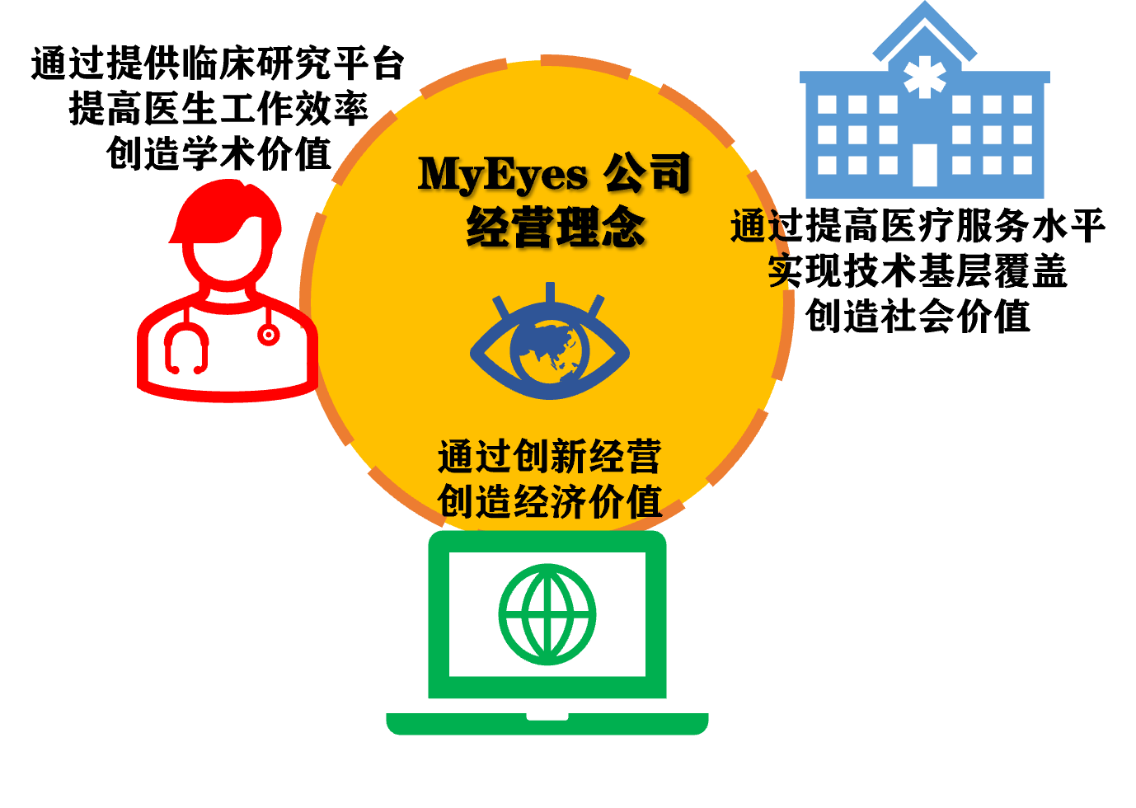

**图 1 经营理念**

**1.5 主营业务**

**客户群体**

MyEyes 主要向各大医院的眼科部门销售本公司研发的眼底视网膜血管分割云平台。

**收费指标**

公司向医院征收基础的平台购买费用，与客户签订合同确定平台租赁时长，按照平台使用量、数据存储量、实际用户量等征收额外费用。

**会员机制**

将长期合作的客户升级为本公司的会员，提供发放免费的使用时长等服务。此外，本公司将定期考察医院的成果转化率，及数据对算法研究的贡献度等指标，对与本公司合作成效显著的客户提供赠送免费时长、存储空间扩容等服务。

1. 市场与行业分析

**2.1 市场概况**

**2.1.1 市场综述**

2021 年 12 月 16 日，北京协和医院发布全球首个通过人工智能对于眼底图像进行辅助诊断的临床试验，该产品由中关村科学城企业北京致远慧图科技有限公司申办，由北京协和医院牵头在国内多家区域中心医院联合开展。

此外，经调研表明，目前国内外均有用于眼底视网膜血管分割及其参数标注的开源软件，但相对于付费软件而言具有一定的局限性。可见，目前相关软件的研发仍处于起步阶段，开源软件往往有免责声明，可见医疗领域对于人工智能算法的辅助仍存疑虑，亟需精确程度更高、能够兼容人工分割标准和算法标注结果的视网膜血管分割辅助工具。

**2.1.2 市场容量估算**

国内目前有约 4.5 万名眼科医生，而能够熟练诊断眼底疾病的眼科医生只有一千余位。这相当于，每 5 万人共享 1~2 位眼科医生的服务，在新疆、青海、西藏等地区人均不到 1 位眼科医生为其服务，可见眼科医生门槛高、缺口大。

考虑到眼科医生的培养需要周期，且人工智能算法和相应平台的落地尚处于发展初期，未来三年的市场规模预测如图 2 所示。

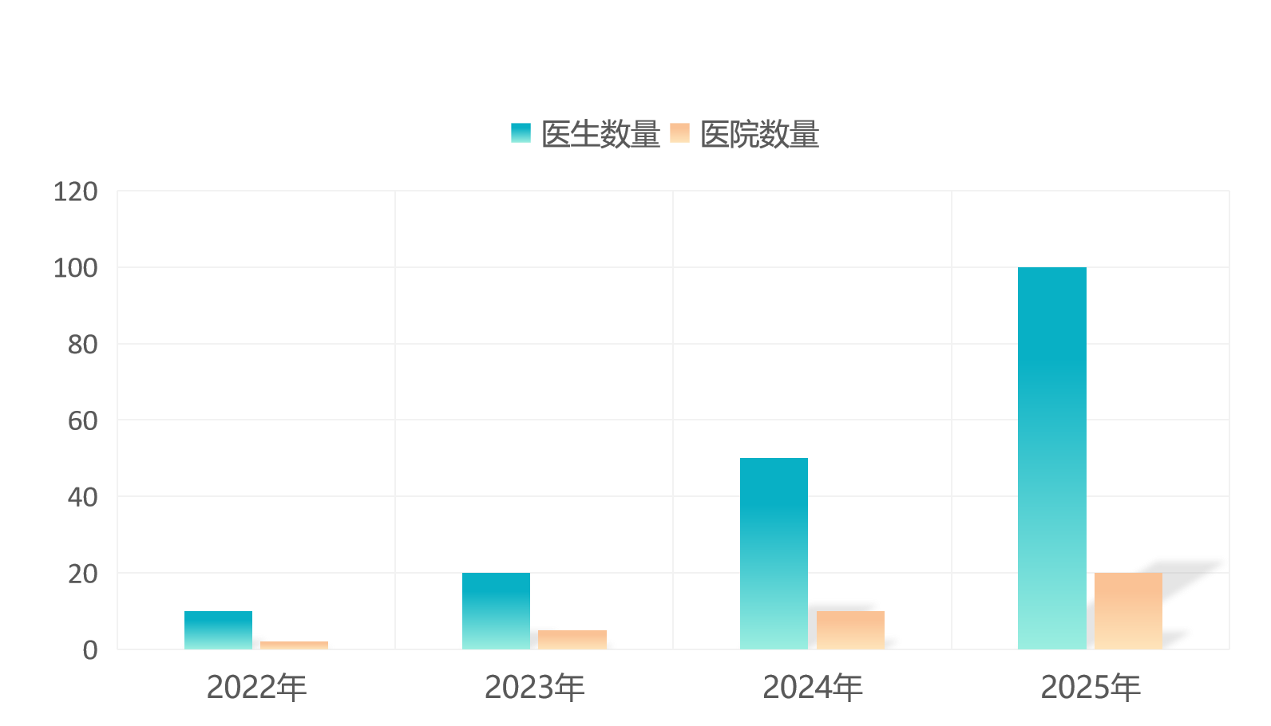

**图 2 市场规模预测**

**2.2 行业形势研判**

**2.2.1 行业环境支持**

眼底疾病种类繁多，发病率高，且一旦发病容易致盲，危害严重。同时，眼底也是人体中唯一一处能以直接成像的手段观察血管的部位，经验丰富的医生可通过对视网膜血管观察来诊断眼底以及身体其它部位的疾病。但人工分割视网膜血管存在耗时长、易漏诊、易误诊的现象，延误了某些疾病的治疗时机。因此，采用人工智能辅助进行视网膜血管自动分割具有不可忽视的临床医学意义。

目前人工智能算法发展迅速，且在实际生活中应用较为广泛，但在医学领域尚缺乏实用性强、可靠性高的临床医用系统。中国的医学仍处于发展阶段，现有的临床诊断过程存在耗时长、效果差、形式单一等问题。目前中国拥有4万余名眼科医生，而能熟练诊断眼底疾病的专家级别医生只有大概一千位，供不应求。基于人工智能算法的视网膜分割技术，采用监督学习的策略，以专家级眼科医生标注的数据集为训练样本，通过模型优化在测试集中能获得较高的准确率，使眼底疾病诊断技术触达基层成为可能。

**2.2.2 行业政策支持**

十三五会议中的卫生与健康与科技创新专项规划，以及国务院办公厅关于促进“互联网+医疗健康”发展的意见均表现出对于医疗与互联网技术结合及向医疗领域引入人工智能技术的大力支持，鼓励加快前沿技术创新及临床转化。除此之外，本产品能够落实政策中的精准医学和疾病早期发现等项目，能有效推进互联网与医疗服务、医疗健康、信息共享相结合，提升医疗质量，切实改善民生。

**2.2.3 行业技术研究支持**

眼底血管错综复杂，肉眼难以分割，且成熟的眼底视网膜图像数据集较少，利用少量的数据训练出具有高泛化性能的算法是计算机视觉和医疗图像处理领域具有挑战性的任务。本公司团队成员具有较好的算法基础，能够针对不同的数据集及时进行网络结构和参数的调优，并对学术界的动态保持高度的关注，与医院保持密切的合作。从理论和临床两手抓起，并行优化，有针对性地构建数据集并进行相应的算法研究，以保持产品的高性能。

**2.3 竞争分析**

**2.3.1 产品市场现状**

澳洲的开源软件 RMHAS 支持对于视网膜血管动静脉的标注以及血管直径等参数的测量，使用该软件不收取费用，合作医院表示该软件所采用算法的精度较低，不能分割出细微的血管，不利于对于某些疾病的早期诊断。

致远慧图的付费软件 EyeWisdom 是一个面向市场的相对成熟的眼底疾病辅助诊断平台，支持图片的批量上传和结果的批量下载，在产品介绍中注明其算法准确率为 90 % 左右。该平台可支持多方医院使用，不同医院之间不存在数据泄露的情况。但不支持在线的图片编辑和比较等功能，需要医院将图片下载后在本地查看分割结果，不利于对于患者病情的动态观察和追踪。

**2.3.2 企业竞争优势**

MyEyes 公司开发的眼底视网膜血管分割云平台支持医生的个人账号注册和激活，并支持图片的在线编辑和预览下载，图片下方的增添评论等功能。合作医院提出需要对患者不同时期的眼底图像进行对比观察，本平台支持对患者进行检索并查看其诊断记录。

对于医生对人工智能辅助诊断算法存在疑虑的情况，本平台并未将算法结果直接作为供医生使用的绝对结果，而是设立了可供医生上传和修改的“金标准”，医生可根据临床实际和个人经验在线或线下修改算法的分割结果。

对于疑难杂症，不同医生可能有不同的标注结果。公司团队开发了会诊功能，每位医生可手动切换自己及其他医生的分割结果，并在评论区中发表或删除评论，用以交流讨论以敲定最终统一认证的结果。

1. 技术与产品

**3.1 产品研发情况**

**3.1.1 算法原理**

**相关工作**

眼底视网膜血管的形状、尺度、分叉、分支角度、延伸程度等结构特征可以通过仪器直接观察， 医生通过观测血管形态以及渗出物、出血点等主要病变特征来判断病变程度，因此采用计算机辅助进行眼底视网膜的分割一直是重要的研究方向。

U-Net 作为医学图像处理领域最具代表性的框架，相比于无监督学习提高了眼底视网膜分割的精度，但仍然难以处理血管复杂的形态结构。

为解决连续卷积和池化操作造成的空间信息丢失，CE-Net 通过密集卷积块和多核残差池化块，捕获了图像中的高级语义信息及上下文信息。

为解决血管曲线结构连续性的问题，多项式拟合、Sobel 及 Canny等无监督边缘检测算子也被引入到深度学习框架中，提高了分割结果中感兴趣区域的边缘强度。

由于传统的卷积神经网络 CNN 依赖于方形结构的卷积核，其对于图的处理能力有限。 不同于CNN，图神经网络 GCN 可以整合节点之间的拓扑关联并融合相关特征。 基于血管所具有的类似于图结构的树状形态，GCN 和 CNN 的结合有效地捕捉了血管像素之间的连接关系。

**DE-DCGCN-EE 架构**

本产品采用基于图卷积神经网络的 DE-DCGCN-EE 架构，实现了眼底视网膜血管端到端的分割，其框架结构图如图 3 所示。

采用先验知识获取大小为的眼底视网膜图像的边缘特征图。对原始图像和边缘特征图分别进行编码，获取大小为的的高级特征。在对边缘特征图进行编码的过程中，将其引入边缘增强模块进行处理，为解码器提供补充信息。

将双编码器获得的结果进行像素级别的相加，采用动态图卷积神经网络捕获其通道内的拓扑关联、聚合通道间的有效特征。

采用双解码器对经过图卷积的特征图进行解码，得到大小为的分割结果。解码器所解码的特征来自边缘增强模块处理后的结果，以及动态图卷积神经网络处理后的结果。

**先验边缘检测器模块**

传统的 Sobel 算子计算水平方向和垂直方向的一阶导数，将其合成以获取梯度信息，提取图像的边缘。该方法对于眼底视网膜图像的血管分割存在的缺陷是，所提取的方向维度有限，可能导致其它方向的边缘细节丢失。

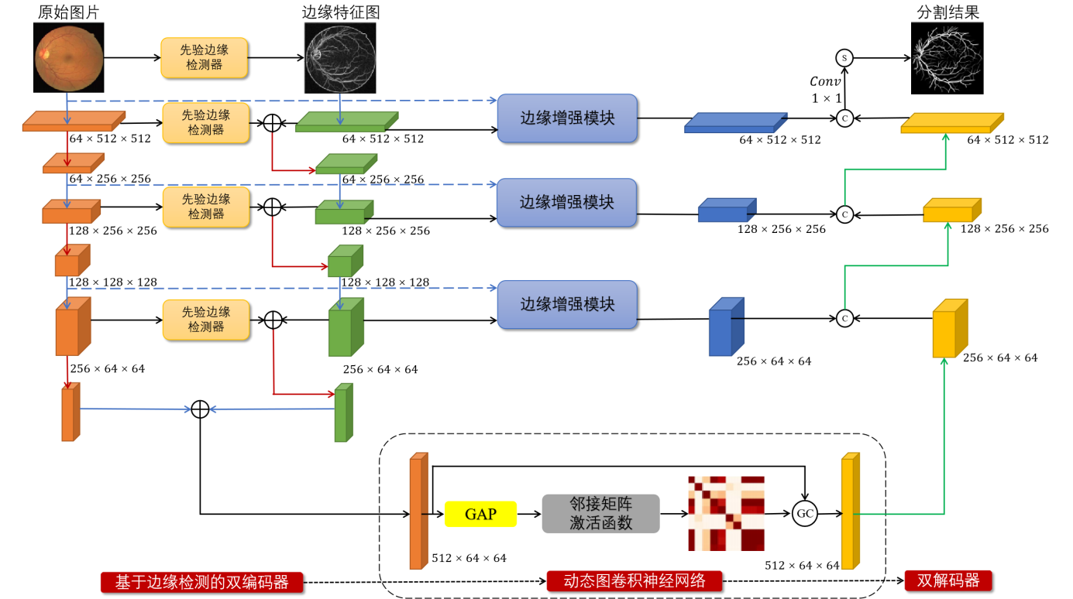

**图 3** **算法框架图**

本算法采用改进的 Sobel 算子，提取、、和方向的梯度，如下：

|  |  |
| --- | --- |
|  | () |
| ，，  ，. | () |

**边缘增强模块**

在基于 U-Net 进行算法改进时，已有研究表明，在编码器和解码器间的跳接中嵌入注意力机制模块及空洞卷积模块等有利于得到效果更佳的分割结果。

鉴于算法中的编码器和解码器均为双通道，且两通道分别代表了空间特征和边缘特征，解码器需要向解码器提供两通道的补充信息。将每个通道再次划分为两个通道，分别采用和卷积，在边缘特征通道进行全局平均池化，激活并提取权重信息；将其与空间特征的通道相乘，并与原始的空间特征进行像素级别的相加。

**动态图卷积神经网络**

动态图卷积神经网络的目的是在单通道的特征被标出后，提取特征通道间的动态拓扑信息。将尺寸为的特征转化为图结构，在全局平均池化后成为512维的列向量，并学习每个通道的权重。将经过邻接矩阵激活函数后，邻接矩阵计算如公式(3)、(4)所示：

|  |  |
| --- | --- |
|  | (3) |
|  | (4) |

激活函数将输入映射到0-1区间之中，邻接矩阵中除对角线元素之外的信息代表两节点之间的邻接权重，根据上述公式不断动态调整。将每个通道的特征向量化为的形式，并对其作傅里叶变换域下的光谱滤波，如公式(5)、(6)所示：

|  |  |
| --- | --- |
|  | (5) |
|  | (6) |

为简化计算，将函数展开为切比雪夫多项式的截断形式，即：

|  |  |
| --- | --- |
|  | (7) |
|  | (8) |

则第层的输出可经由公式(9)推得，如公式(10)所示：

|  |  |
| --- | --- |
|  | (9) |
|  | (10) |

其中，是可学习的权重参数。

**实验结果**

在DRIVE、STARE、CHASE_DB1，HRF和IOSTAR 数据集上分别对模型进行训练，所采用的数据集如表 1 所示。

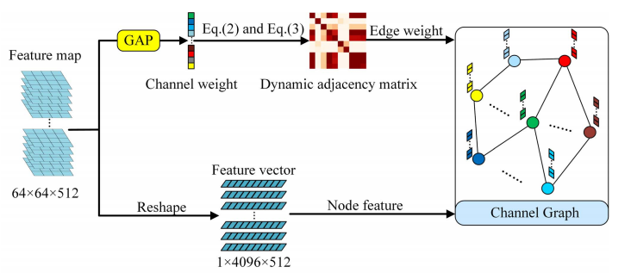

**图 4** **动态图卷积神经网络图解**

将准确率、特异性、灵敏度和 AUC 值作为评价指标，所得的部分数据如表 2 所示。将局部容易失真的区域放大，在标签和不同方法的分割结果之间进行比对，如图 4 所示。由此可知，DE-DCGCN 算法在各项指标上均取得了优于同类算法的性能。

|  |  |  |  |  |
| --- | --- | --- | --- | --- |
| 数据集 | 总图片数量 | 训练集-测试集 | 原始图片尺寸 | 图片重塑尺寸 |
| DRIVE | 40 | 20-20 | 584565 | 512512 |
| STARE | 20 | 15-5 | 700605 | 512512 |
| CHASE_DB1 | 28 | 20-8 | 999960 | 512512 |
| HRF | 45 | 15-30 | 35042336 | 800800 |
| IOSTAR | 30 | 25-5 | 10241024 | 512512 |

**表 1 数据集数据描述**

|  |  |  |  |  |  |  |  |  |  |  |  |  |
| --- | --- | --- | --- | --- | --- | --- | --- | --- | --- | --- | --- | --- |
|  | DRIVE | | | | STARE | | | | CHASE_DB1 | | | |
| Acc(%) | Se(%) | Sp(%) | AUC(%) | Acc(%) | Se(%) | Sp(%) | AUC(%) | Acc(%) | Se(%) | Sp(%) | AUC(%) |
| U-Net | 96.34 | 78.00 | 98.10 | 97.68 | 97.12 | 81.67 | 98.38 | 88.57 | 96.76 | 77.13 | 98.08 | 97.83 |
| AttU-Net | 96.80 | 81.63 | 98.26 | 98.42 | 97.17 | 81.53 | 98.44 | 98.62 | 96.56 | 77.13 | 98.22 | 97.70 |
| CE-Net | 96.72 | 80.90 | 98.24 | 98.35 | 97.27 | 81.83 | 98.61 | 98.73 | 97.43 | 82.78 | 98.41 | 98.59 |
| CS-Net | 96.92 | 83.51 | 98.20 | 98.62 | 97.30 | 83.25 | 98.55 | 98.77 | 97.84 | 81.96 | 98.52 | 98.52 |
| U-Net++ | 96.86 | 82.56 | 98.23 | 98.54 | 97.33 | 82.64 | 98.51 | 98.83 | 97.53 | 83.17 | 98.50 | 98.61 |
| **DE-DCGCN-EE** | **97.05** | **83.59** | **98.26** | **98.66** | **97.51** | **84.05** | **98.61** | **98.99** | **97.62** | **84.00** | **98.56** | **98.98** |

**表 2 部分实验结果展示**

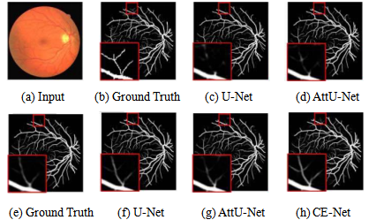

**图 5** **不同方法实验结果对比图**

**3.1.2 总体架构设计**

深度学习算法虽然在视网膜血管分割方面具有较好的表现，但其对处理器的性能有较高的要求。试验和调研表明，普通医用办公电脑无法支持深度学习相关算法的运行，且一般医院没有配备高性能服务器，导致该方法不能在临床上获得广泛应用。

本产品所依托的校内实验室服务器具备运行该算法的能力，且本校提供了可用于校外远程访问的 VPN 服务器。在进行网页域名的部署时，需要将实验室服务器的 IP 地址按照校园网指定的通道要求，与产品运行时所使用的端口号进行拼接。

本产品的架构图如图 6 所示，将眼底视网膜分割平台的网页前端和后端，以及视网膜分割算法部署在校内实验室服务器上，能够支持多个医院不同医生的远程访问。高性能计算服务器支持大规模医疗设备集群运行的架构，通过少量的计算资源，以低廉的成本实现了大规模、高效率和高精度的辅助诊断。

**3.1.3 网页前端设计**

**Vue架构**

前端使用了类MVVM模式的Vue.js架构。

Vue.js 框架的运行机制如图 7 所示。视图层内部可以分为模型层，视图层和视图模型层共 3 个层次。模型层存储数据及对数据的处理，如增删改查；视图层实现UI用户界面，视图模型层实现模型层和视图层的数据绑定。

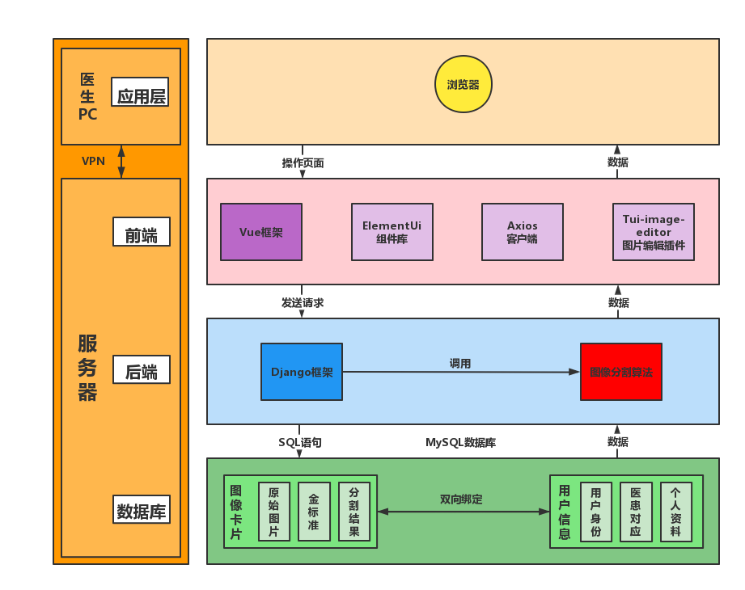

**图 6** **产品架构图**

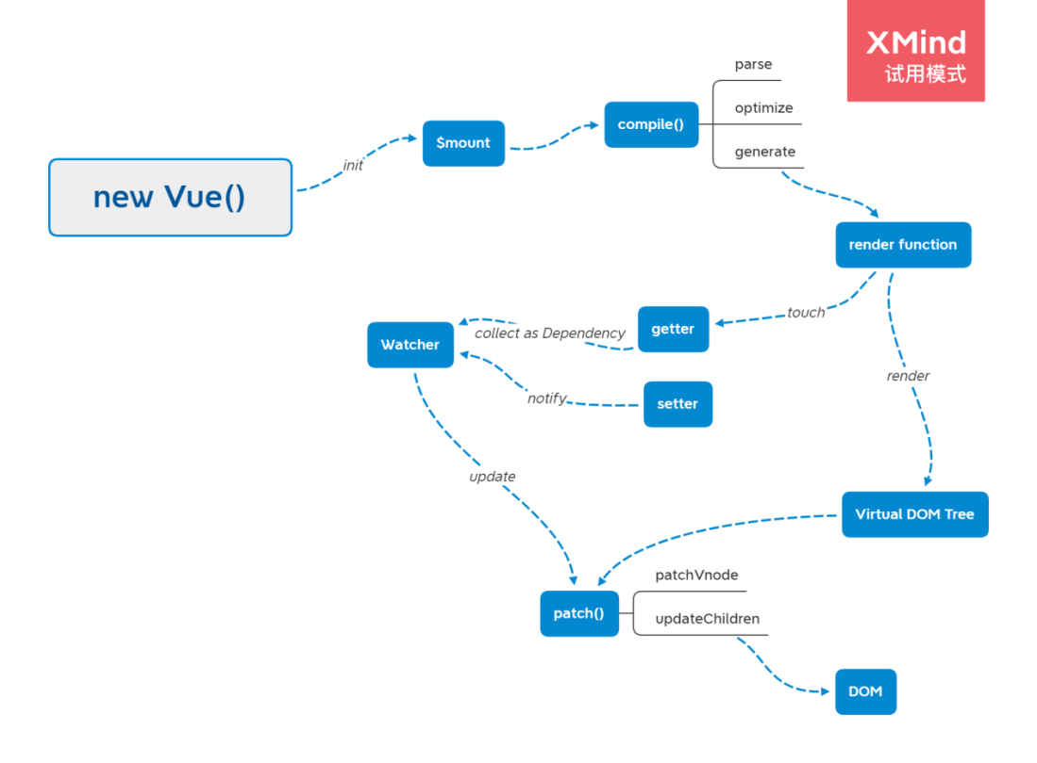

**图 7** **Vue.js 运行机制图**

Vue.js 本身提供了类 MVVM 的数据管理方式，以创建的 Vue 实例作为视图模型层，负责联系模型层的数据与视图层。

模型层采用模块化方式打包，内部使用 Axios 与后端进行数据传输，仅向外部暴露一个名为 Request 的请求方法。封装的模型层与视图模型层进一步解耦，可以随着后端的改动而随时升级。

视图模型层为每一个 data 中的数据建立了内置的 getter 和 setter 方法，并在创建时自动构建了每个对象依赖的数据。通过监听依赖的数据，视图模型层实现了对数据的响应式更新，如图 8 所示。

视图层由 HTML5、JavaScript、CSS 组成，用于生成用户界面。

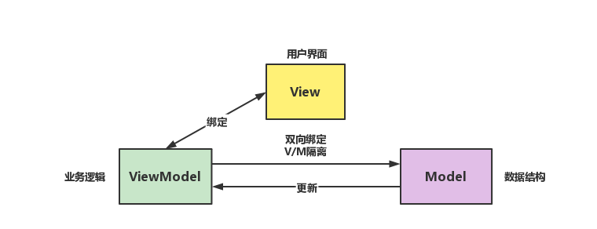

**图 8** **Vue 架构图**

在构建应用过程中使用组件化开发模式。抽离包括按钮、列表、下拉栏等组件作为全局组件。全局组件的开发遵循结构清晰完整，数据高自由度的标准，并设置了自定义事件以实现通信。

在开发具体页面时，也对子组件进行抽离来实现代码复用。每个组件之间进行样式隔离，只在局部进行注册，以最大限度实现代码复用和页面解耦。

父子组件的通信使用自定义事件实现，对于其他无关联的组件，抽离其共同状态放入 Vuex 全局状态管理系统，以避免组件之间由于通信产生的耦合度过高的现象。

**Element-UI组件库**

Element-UI是一个基于Vue 2.0 的桌面端组件库，是本产品大部分插件的引用来源。对该组件库的引用，有利于快速搭建和修饰网站前端。

**Tui-image-editor插件**

Tui-image-editor插件是一个基于html5的图像编辑组件，可以完成图像的放大、缩小、裁剪、旋转、标注等基本的图像编辑操作。本产品引入该插件辅助进行图片标注功能的开发，对插件的属性进行重新定义，在原界面的基础上修改了布局。通过调研了解医生的使用需求，保留图像的放大、缩小、裁剪、旋转、涂鸦标注、形状标注、图标标注、文本框和滤镜等功能，在简化页面的同时满足医生对图片编辑和标注的需求。该插件引用和重定义的部分代码如图 9 所示。

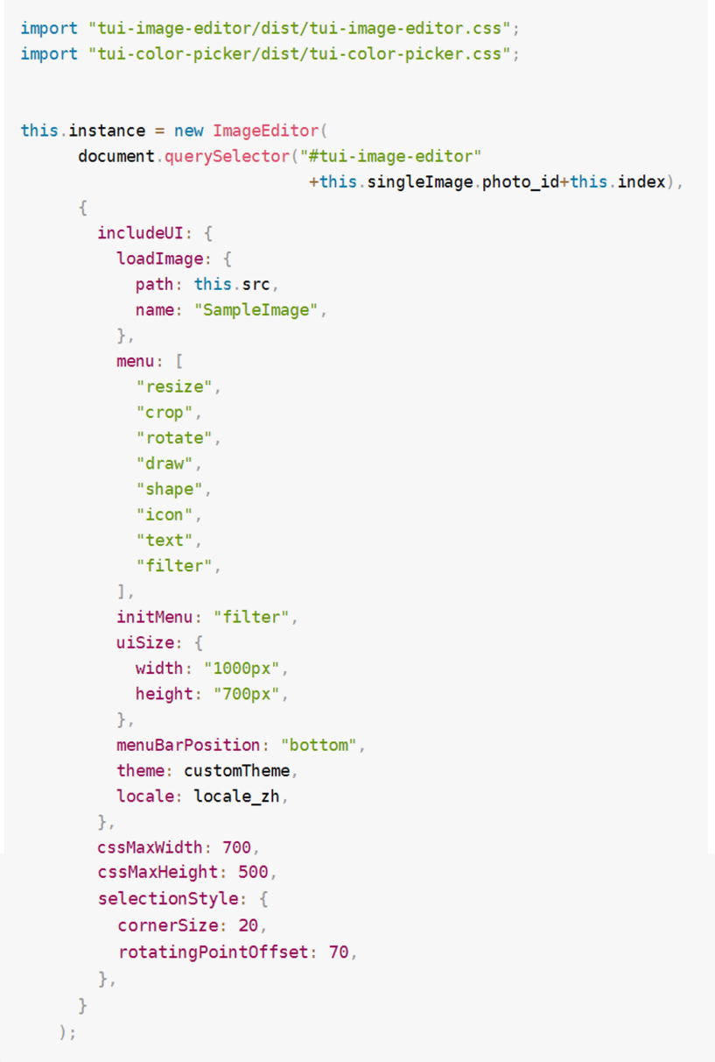

**图 9** **插件引用和重定义代码**

**3.1.4 网页后端设计**

**Django 框架**

本着简洁度高、可读性强的原则，采用 Django 框架、MySQL 数据库进行网页后端设计。Django框架作为使用 Python 语言编写的开源 [Web 应用框架](https://baike.baidu.com/item/Web%E5%BA%94%E7%94%A8%E6%A1%86%E6%9E%B6/4262233" \t "https://baike.baidu.com/item/Django/_blank)，具有相对完备的在线文档及相对完善的开发社区，可以在开发过程中参考资料，以提高开发效率。

Django后端主要完成数据的增、删、改、查等数据库操作，前后端分离的网页设计使得网页具有更好的可扩展性。利用Django后端的make_password和 check_password 函数，还可以对数据库中存储的用户密码进行加密，以加强用户隐私的安全性。

如图 10 所示，Django本身基于MVC模型，即 Model (模型) 、View (视图)、 Controller (控制器)设计模式，因此天然具有 MVC 的出色基因：开发快捷、部署方便、可重用性高、维护成本低等。

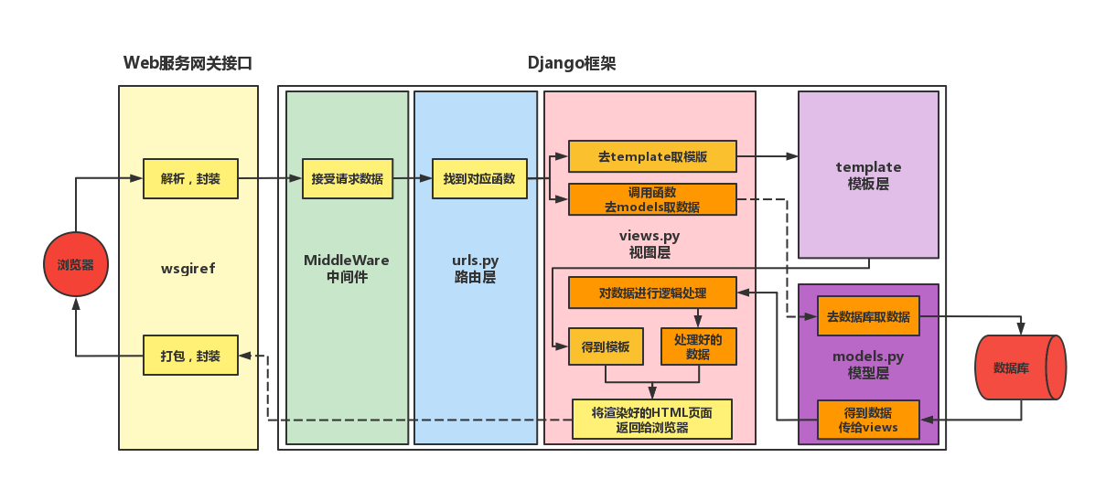

**图 10** **Django架构图**

Django框架中，开发者可以定义多个应用。Django框架通过中间件来接收 Web服务网关接口发送的请求数据，Django提供了django-cors-headers库来解决数据接收过程中产生的跨域问题。数据接收后，通过开发者编写的每个应用的urls.py寻找到对应的处理函数。对应应用中的视图层函views.py定义函数并对请求进行处理。另外，模型层函数models.py对数据库进行管理，用 ORM 组件对数据库进行直接访问并从数据库中拿数据交给views.py中的函数，而不用再引入 SQL 语言对其进行操作，使得产品的可迁移性、可扩展性都得到了提升。

**MySQL 数据库**

MySQL是当下最流行的关系型数据库管理系统，在 WEB 应用方面是最好的关系数据库管理系统之一。 MySQL 使用标准的 SQL 数据语言形式，可以运行于多个系统上，并且支持多种语言。考虑到提升产品可移植性，采用MySQL进行网页架构，如图 11 所示。为加快产品开发进度，减少产品人力成本，本产品使用 Navicat 对 MySQL 数据库中的表进行可视化管理，使得数据库的设计和管理更加方便，更具可视化.

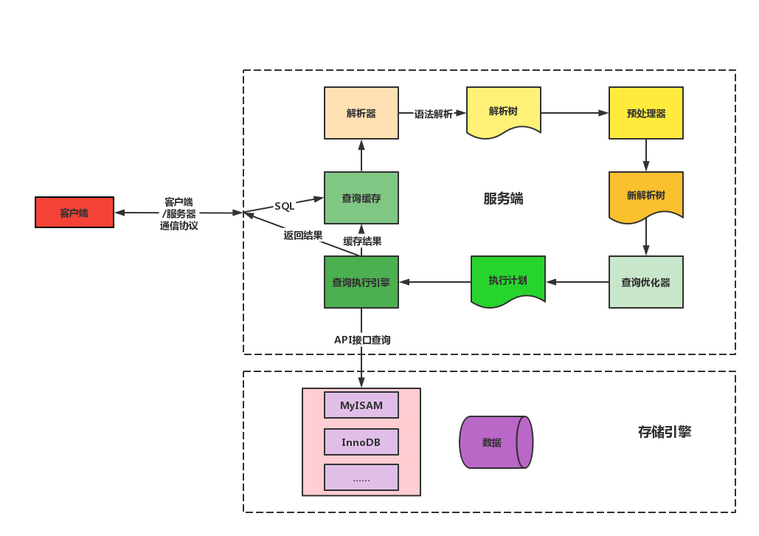

**图 11** **MySQL数据库示意图**

考虑到数据开发成本，本平台使用MySQL数据库部署在服务器上。本平台使用者只有医务人员一种角色，因此数据交互只涉及医务人员和服务器两方。

本产品数据库结构涉及5张表，分别为记录医生信息的doctor表，记录上传图片信息的photo表、记录患者信息的patient表、记录金标准图片上传情况的upload表和记录评论的comment表。数据库关系示意图如图 12 所示。

patient表存储患者信息.此表中，主键设置为患者编号(patient_ID)，其它字段均存储患者信息，有患者姓名(patient_name)，患者手机号(patient_phone)，患者住址(patient_address)，患者邮箱(patient_email)，患者身高(patient_height)，患者体重(patient_weight)，患者年龄(patient_age)，患者性别(patient_sex)，患者头像(patient_icon)。

doctor表存储医生信息.此表中，主键设置为医生编号(doctor_ID)，医生登录时需要对用户名和密码进行验证，会使用医生用户名(doctor_username)，密码(doctor_password)两个字段，其它字段均存储医生信息，有医生真实姓名(doctor_realname)，医生邮箱(doctor_email)，医生头像(doctor_icon)，医生手机号(doctor_phone)，医生性别(doctor_sex)，医生年龄(doctor_age)。

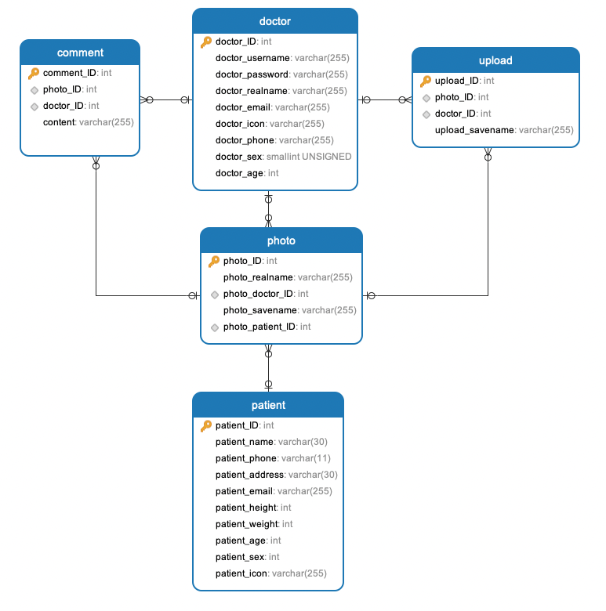

**图 12** **数据库关系示意图**

photo表存储上传的图片的信息，主键为图片(组)编号(photo_ID)，外键为医生编号(doctor_ID)，表示上传该图片的医生，另一个外键为患者编号(patient_ID)，表示该图片对应的患者。图片原名(photo_realname)存储医生给图片拟定的名字，图片存储名(photo_savename)表示图片在服务器端存储的真实名字。在数据库设计初期，原本会将图片的URL信息完整存入数据库中，这既导致了数据库存储信息冗余，又导致一旦部署环境发生变化，数据库中的URL信息将全部失效，增加了维护成本。而在现在的设计中，数据库中只会存下图片存储的名称，由后端根据部署环境拼接URL返回前端，这样大大节省了数据库存储空间，并且降低了系统的迁移成本。

upload表存储医生上传的金标准图片的信息，主键为金标准图片编号(upload_ID)，外键为医生编号(doctor_ID)，表示上传该金标准图片的医生，另一个外键为图片(组)编号(photo_ID)，表示该金标准图片对应的原处理图片。图片存储名(photo_savename)表示图片在服务器端存储的真实名字。金标准图片用于医生会诊，医生可以对同一张处理图片上传不同的划分并进行讨论以提高诊断准确率.原本的设计中 upload 被并为photo的属性，导致金标准图片和 photo图片变为了一对一的关系，这样只有上传原始图片的医生才能上传金标准图片。而现在的数据库结构中，photo 与 upload 是一对多的关系.upload作为单独的表格被提取出来，所有医生都可以对同一张处理图片上传自己的金标准，这样增加了讨论的空间。

comment表存储评论信息.医生可以对图像处理结果以及不同医生上传的金标准图片进行讨论，以提高诊断准确率。主键为评论编号(comment_ID)，外键为医生编号(doctor_ID)，表示发表该评论的医生，另一个外键为图片(组)编号(photo_ID)，表示该评论对应的原处理图片。评论内容(content)表示医生发表的评论内容。

**3.2 产品功能展示**

**3.2.1 注册、登录页面**

**注册卡片**

如图13所示，输入用户名、真实姓名和密码等个人信息进行注册，其中用户名、密码、真实姓名为必填项，邮箱、手机号、性别信息为选填项。

**登录卡片**

如图14所示，输入用户名和密码进行登录.如还未注册账号，点击下方的“前往注册”，即可跳转到注册卡片进行注册.注册成功后自动跳转到登录卡片，如果注册失败会有相应的信息提示。

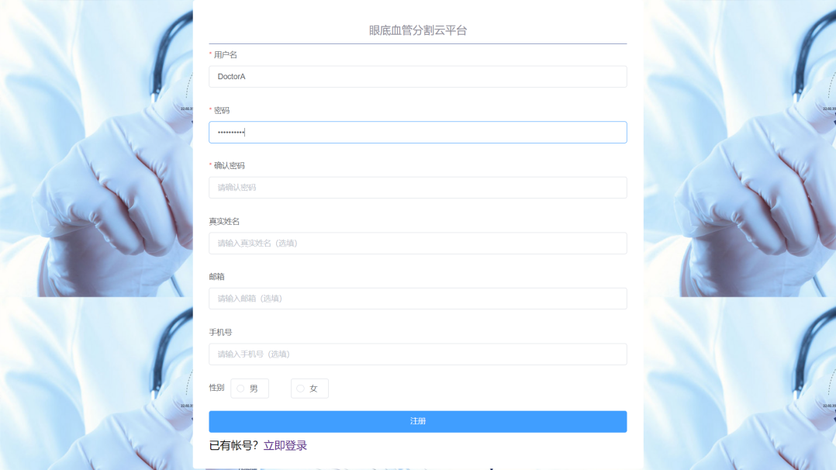

**图 13** **注册卡片**

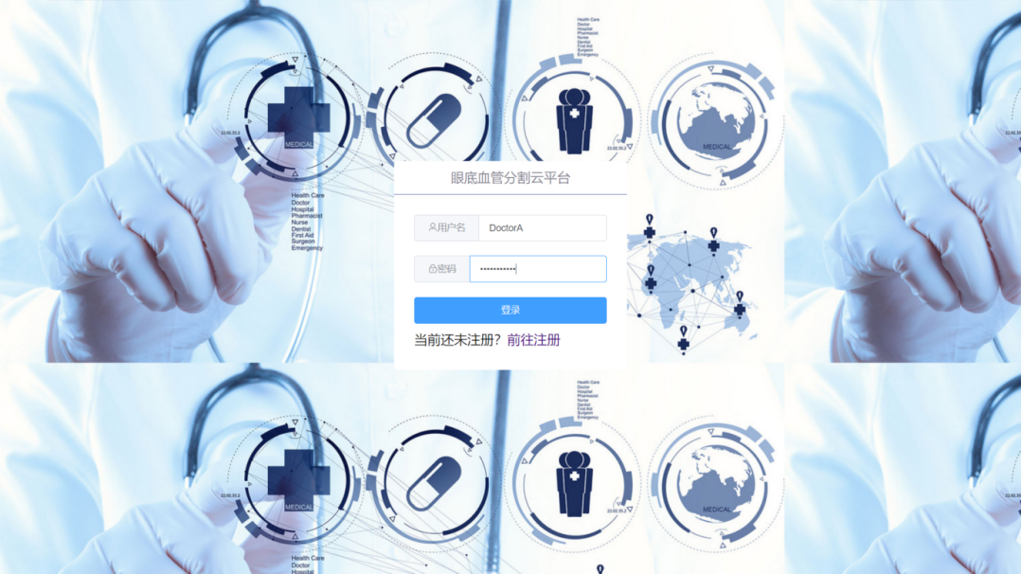

**图 14** **登录卡片**

**3.2.2 上传图片页面**

**登录状态变更**

若处于已登录状态则显示用户名，可以注销登录；未登录状态显示“未登录”。

**图片卡片区**

位于页面的中部。包含上传、下载、删除、重命名和搜索栏等功能。

**·上传**

点击页面最上方的“上传”按钮，用户可选择需要上传的原始图片。首先需选择图片所对应的患者，输入患者姓名进行搜索，为了避免出现重名，需再次确认患者身份。过程如图 15 和图 16 所示，确认患者信息将其与该图片绑定。

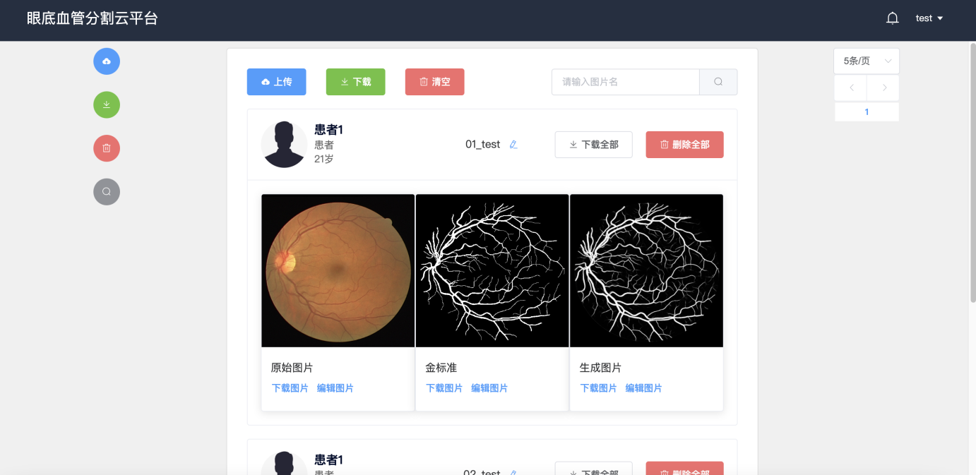

**图 15** **上传图片页面**

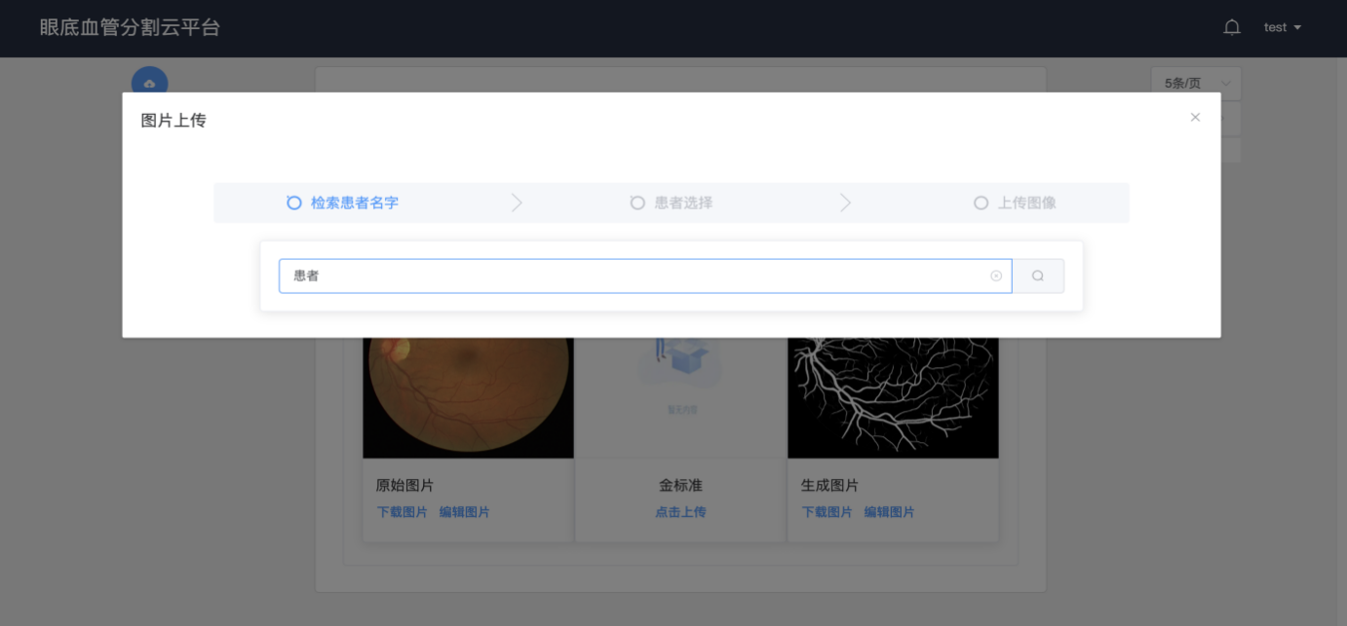

**图 16** **患者检索页面**

如图17所示，确认完患者信息后即可开始选择要上传的图片，选择完毕后点击“确认上传”，系统提示上传结果，上传图片样例如图 18(a) 所示。上传成功后系统自动运行视网膜分割算法。分割图像加载显示样例如图 18(b) 所示。图像分割完毕后在 15s 内自动显示在页面上，生成图片样例如图 18(c) 所示。在关联患者信息后即可上传上传图片，其页面如图 19 所示。

**·下载**

点击页面最上方的“下载”按钮，用户可以下载本页中的所有生成图片.点击原始图片、黄金标准、生成图片下方的“下载图片”可以下载对应的图片，或点击图片名称右侧的“下载全部”可以下载单条图片卡片的全部图片。

**·删除**

点击页面最上方的“清空”按钮，用户可以清空本页中的所有图片卡片。击图片名称右侧的“删除全部”，可以删除本条图片卡片。

**·重命名**

点击图片名称旁侧的编辑按钮，可以修改该条图片卡片的检索名称。

**·搜索栏**

在搜索栏中可以按图片名称、患者信息等检索与其相关的图片卡片。

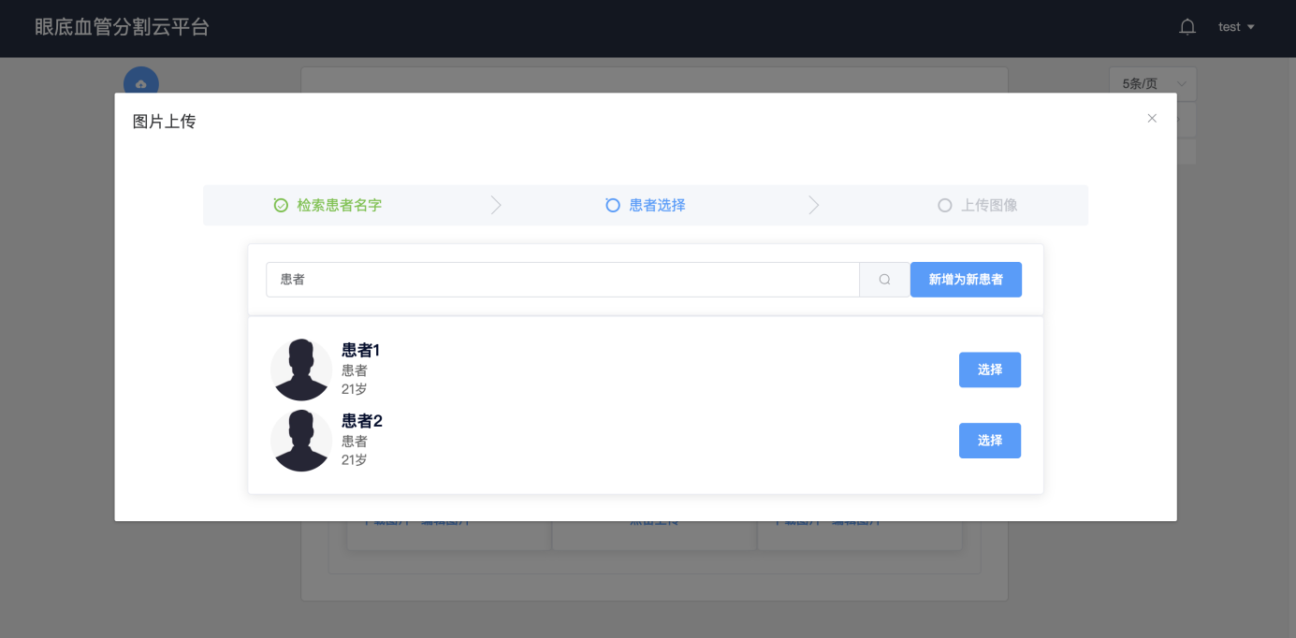

**图 17** **患者选择页面**

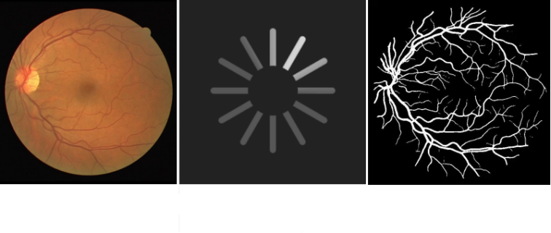

**(a)上传图片样例 (b)图片加载显示 (c)分割图片样例**

**图 18** **上传图片样例**

**按钮操作区**

位于页面的左侧。按钮操作区的功能与图片卡片区有重叠，用户滚动中间的主操作区到页面下端时，可以通过点按快速操作区的按钮来实现上传图片、下载本页全部图片、删除本页全部图片、按照图片名字搜索图片的功能。

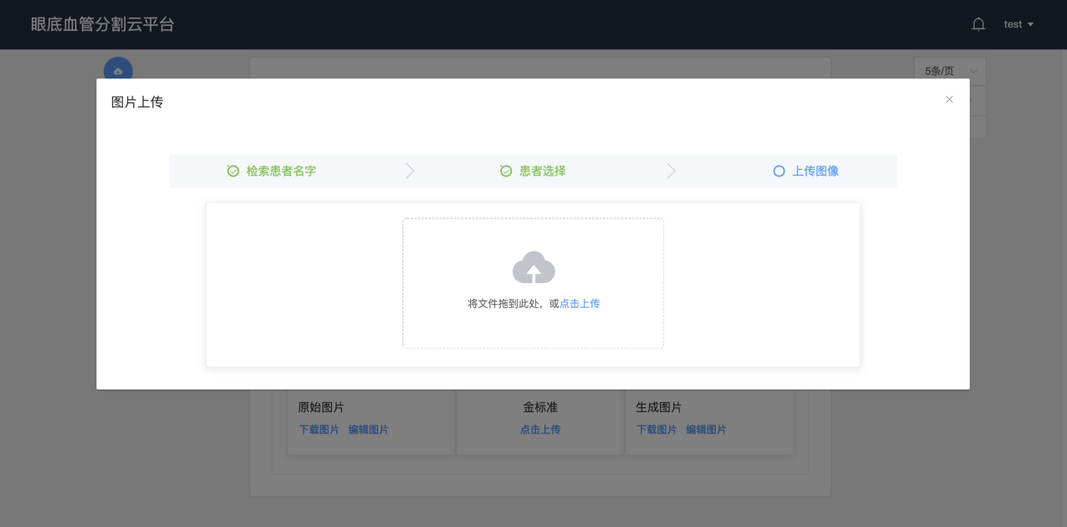

**图 19** **上传图片页面**

**分页操作区**

位于页面右侧。如图 20 所示。

**·调整按钮**

用户点按页面大小调整按钮，系统页面显示的图像卡片数目改变。

**·翻页按钮**

用户点按翻页按钮，系统页面向前或向后翻动。

**·跳转按钮**

用户点按跳页按钮，系统跳转到对应的页面。

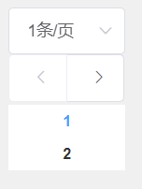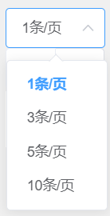

1. **调整每页条数 (b) 页面翻动和跳转**

**图 20** **分页操作区**

**3.2.3 图片编辑页面**

在线图片编辑器提供了对图片进行多种操作的功能，包括放大、缩小，长和宽的自由缩放或等比例缩放，图片的裁剪、旋转，自由标注、图形标注和文字标注，灰度、锐化和滤镜等。在线图片编辑器的主页面如图 21(a) 所示，使用图片标注的功能在原始图片上标注病灶的示例如图 21(b) 所示，图片标注功能有利于医生对分割前后的图片和金标准进行比对，丰富了图片所承载的有效信息。

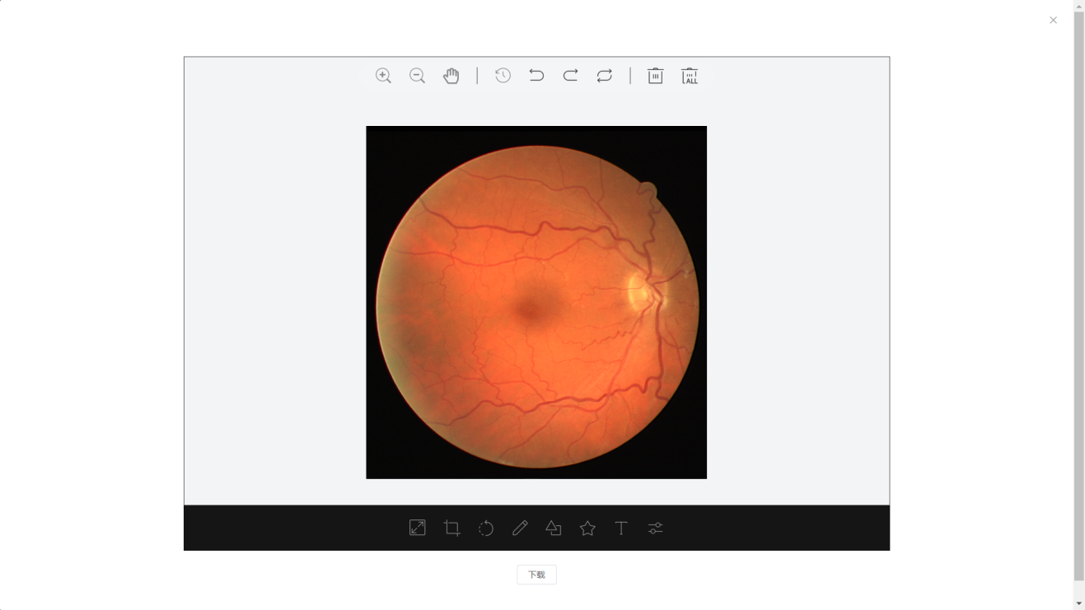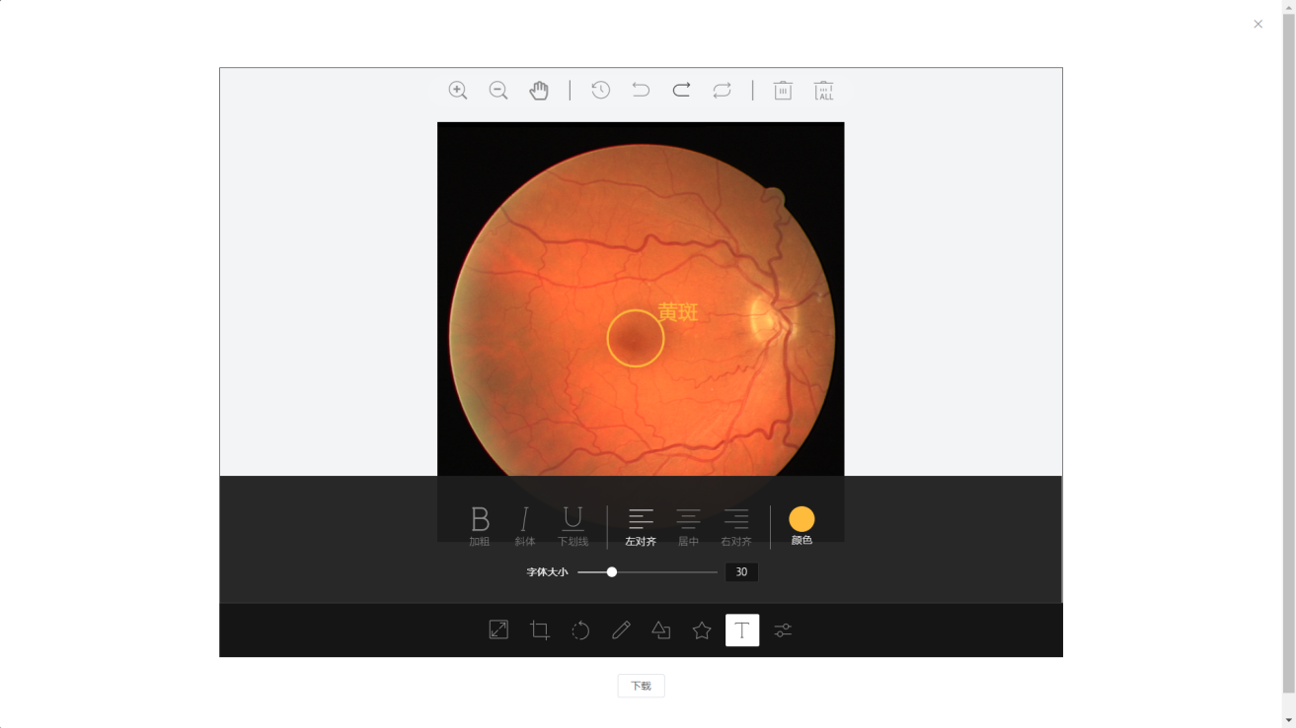

1. **图片编辑主页面 (b) 图片标注示例**

**图 21** **图片编辑页面**

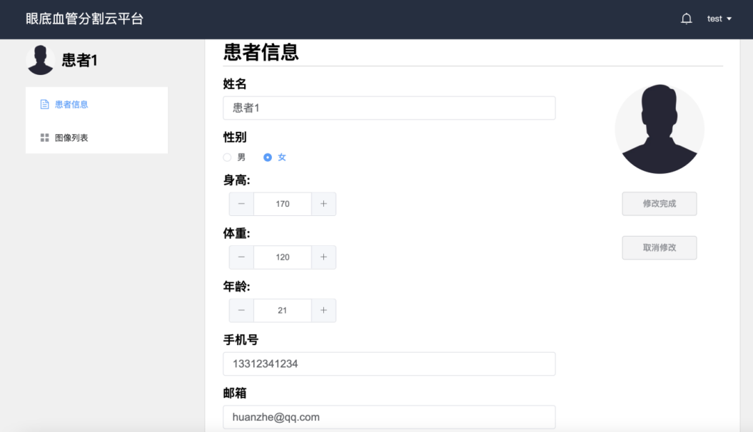

**图 22** **患者个人信息编辑页面**

**3.2.4 患者个人信息页面**

在患者个人信息页面，可对患者的姓名、性别、身高体重、联系方式等信息进行填写和更新，如图22所示。

点击左侧的图像列表，可查看属于该患者的所有眼底照片，并下载相关的图片，如图 23 所示，方便医生点对点地观察患者的病情变化情况。

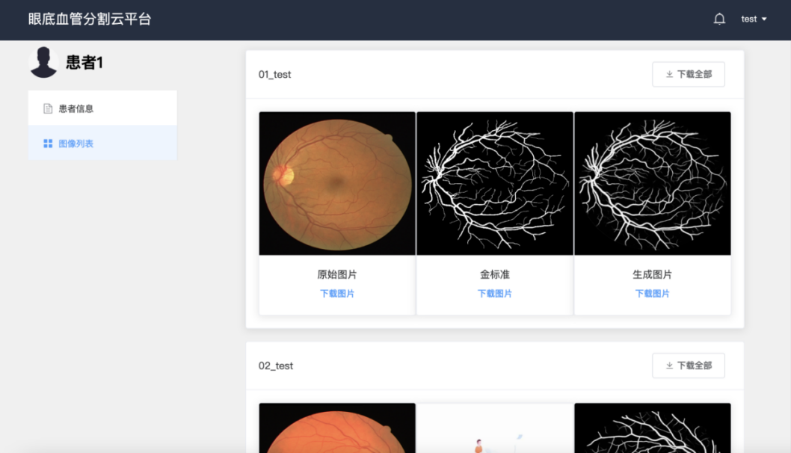

**图 23** **患者图像列表页面**

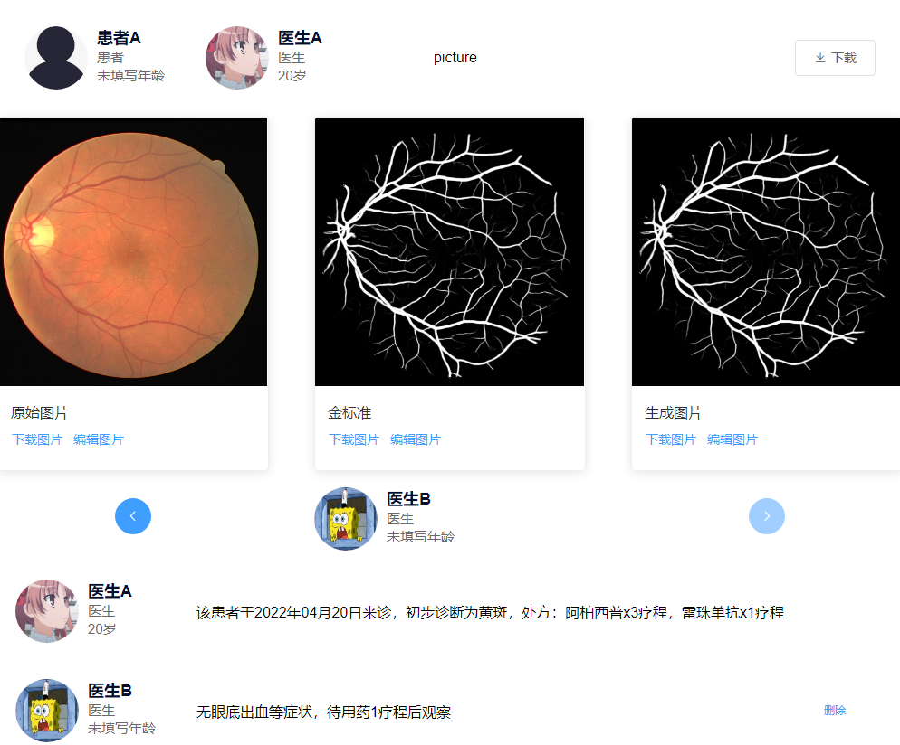

**图 24** **会诊功能示意图**

**3.2.5 会诊功能**

针对疑难杂症，临床上需要进行会诊，即多方共同对某一病例进行诊断、治疗等方面的讨论。对于同一张患者眼底血管照片，所有医生均可以查看并进行诊断信息的录入，并可对信息进行增删，便于多位医生之间的交流。同时，多位医生都可以对同一张眼底照片上传相应的金标准，为算法改进提供更多信息。该功能如图 24 所示。

1. 团队介绍

**4.1 团队介绍**

MyEyes 公司团队以北京航空航天大学的学生为主，负责人目前为大三年级本科生，具备较好的算法基础及产品架构设计能力，具有较为丰富的竞赛经历和产品管理经验。团队的技术人员具有较强的软件开发与测试能力，以及较为丰富的产品储备和实习经历。团队的市场分析师具有较强的专业背景，具有较好的信息搜集、战略规划能力。

**4.2 团队特点**

MyEyes 公司团队成员的平均年龄为 21 岁，富有活力和创造力。在校学有余力，积极参加各种学术科研和科技竞赛活动中，并且有成果转化、投身创业的愿望和实力。

团队成员拥有一致的目标追求，彼此诚挚地合作交流，致力于共同打造最好的眼底视网膜血管分割平台，创造价值，服务民生。利用假期成立了社会实践小组与合作医院的医生进行了深入交流，在明确需求后能快速架构设计、分步完成开发，分工合理、合作高效。在美化页面设计、降低操作难度等方面秉持着精益求精的态度，打造用户良好的使用体验。

1. 商业模式与实施方案

**5.1 产品服务与应用场景**

产品基于 DE-DCGCN-EE 算法进行眼底视网膜分割，向传统的 U-Net 网络中引入双编码器和双解码器，以及动态图卷积神经网络，在国际上处于领先水平。该算法在国际公开数据集 DRIVE 上达到了 97.5% 的分割精度，旨在节约用于人工分割的时间，提升医生的工作效率，提高疾病的确诊率。

产品提供原始视网膜图片、人工标注金标准的上传和下载，算法分割结果的生成和下载，主要用户群体为不同级别的医院及眼科医生。在医院方购买平台后，医生可注册激活个人账号，方可使用该平台。

**5.2 营销策略**

公司除向医院征收基础的平台购买费用外，与客户签订合同确定平台租赁时长，按照平台使用量、数据存储量、实际用户量等征收额外费用。

为了促进与优质客户的良性互动，公司采取了用户的会员机制。在租赁的时长足够多、空间足够大时，可将用户升级为会员，并发放额外的时长和空间。

此外，本公司将定期考察医院的成果转化率，及数据对算法研究的贡献度等指标，对与本公司合作成效显著的客户提供赠送免费时长、存储空间扩容等服务，以此创造与优质客户更多的合作机遇，进一步提升产品的性能，促进诊、疗、研一体化，形成本公司产品研发和营销的良性循环。

1. 风险分析与控制

**6.1 相关政策**

“十三五”卫生与健康科技创新专项规划中提到：重点部署生命组学、基因操作、精准医学、医学人工智能、疾病早期发现、新型检测与成像、生物治疗、微创治疗等前沿及共性技术研发，加快前沿技术创新及临床转化。

国务院办公厅关于促进“互联网+医疗健康”发展的意见提到：健全“互联网+医疗健康”服务体系：发展“互联网+”医疗服务，创新“互联网+”公共卫生服务，完善“互联网+”药品供应保障服务，推进“互联网+”医疗保障结算服务，加强“互联网+”医学教育和科普服务，推进“互联网+”人工智能应用服务；完善“互联网+医疗健康”支撑体系：加快实现医疗健康信息互通共享，健全“互联网+医疗健康”标准体系，提高医院管理和便民服务水平，提升医疗机构基础设施保障能力，及时制订完善相关配套政策；加强行业监管和安全保障：强化医疗质量监管，保障数据信息安全。

**6.2 风险分析**

**6.2.1 财务风险**

**偿债风险**

如果企业有长期贷款，会面临偿还利息的责任，特别是企业在销路没有打开，或是现金流出现问题的时候财务负担会较重，甚至会有破产风险。

**风险投资撤资**

在风险投资进入后企业没能按照计划实现盈利，甚至出现亏损，风险投资公司选择撤资，对企业造成致命打击。

**现金流不畅**

应收帐款过多，而管理不周，占用企业过多的资金，导致现金流动受阻。

**应对措施**

1. 企业要合理利用财务杠杆，尽量控制财务风险，在现金流不稳定的条件下，尽量采取内部融资。
2. 在企业成立之初，要在企业的公司战略指导下，积极打开市场，建立营销渠道，并能迅速实现资金回流，从而避免投资商失去信心，撤回投资。
3. 企业应该正视应收账款过多的弊端。企业在成立之初，虽然应收账款的增加可以增加收入，但是应收帐款过多会导致企业的资金被大量占用，从而产生的财务风险不亚于支付利息给企业带来的财务困境。所以企业要通过制定现金折扣，商业折扣等优惠条件尽可能的加快应收账款的回收速度，降低企业的财务风险。

**6.2.2 技术风险**

**风险描述**

未来可能出现提供相同服务的竞争者，采取相同的算法，提供同质化的服务，使我公司的销售量减少。

**应对措施**

由于算法研究需要发表论文认可学术成果，且在算法上的贡献可提高公司在业界的影响力，故应该在平台的开发和数据的选取上不断精进。

深耕云计算平台，加强与医院的合作交流，采集经过临床验证的高质量数据集，为后续算法的优化提供充分的土壤。保持较高的研发投入，突出差异化竞争，始终保持产品的技术竞争力。